**PRESSMEDDELANDE**

Stockholm 2015-04-16

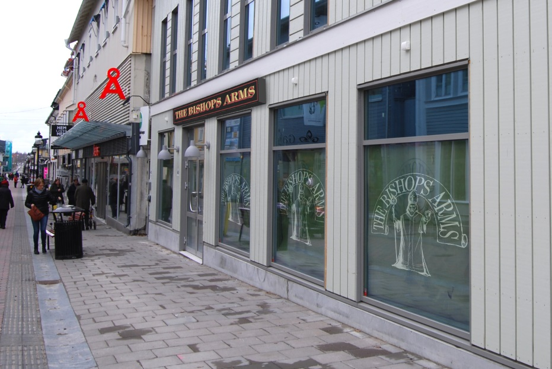

**Elite Hotels-koncern fortsätter att utvecklas  
– The Bishops Arms öppnar sitt fjärde hotell**

**I dag öppnar The Bishops Arms sitt fjärde hotell på en av Sveriges hetaste sommarorter, Piteå. Hotel Bishops Arms Piteå med pub blir en ny efterlängtad mötesplats mitt i staden. Detta blir pubkedjans fjärde hotell med det beprövade värdshuskonceptet. The Bishops Arms ingår i Elite Hotels-gruppen som har 31 hotell och 40 pubar över hela Sverige.**

Med bästa läge på Sveriges första gågata och vägg i vägg med stadens nya kulturhus ligger landets finaste Hotel Bishops Arms med gastropub. The Bishops Arms pub i Piteå har en unik utformning med en ovanligt rymlig känsla där takhöjden sätter pricken över i för upplevelsen. Hotellet erbjuder 29 toppmoderna rum med hög standard och väl valda detaljer.

* Vi är mycket glada att vi äntligen kommit igång i Piteå. Det är en jättespännande stad med stor framåtanda och vi ser verkligen fram emot att lära känna piteåborna. Vår ambition är också att hitta flera lämpliga städer där vi kan etablera Hotel Bishops Arms framöver, säger Bicky Chakraborty, vd och ägare Elite Hotels of Sweden.

Puben är en typisk The Bishops Arms-pub med mysig miljö, behaglig ljudvolym och en blandad publik. På menyn finns lokala anpassningar, men självklart finns även den populära hamburgaren och fish n’ chips. Puben har ett brett dryckessortiment där samarbetet med norrländska micro-bryggerier och lokala produkter erbjuds. Sommartid erbjuder puben en härlig uteservering.

För mer information kontakta Bicky Chakraborty, Elite Hotels of Sweden, 08-566 217 76 eller Jan Segelberg, The Bishops Arms, 070-558 12 12 eller besök www.elite.se och www.bishopsarms.com

*Elite Hotels koncern har i dag 31 hotell på 21 orter i Sverige – från Malmö i söder till Kiruna i norr. Under 2016 öppnas hotell även i Umeå och Uppsala. I koncernen ingår också Sveriges ledande pubkedjan The Bishops Arms som omsätter c:a 500 mkr på 40 enheter. VD och ägare är Bicky Chakraborty. Elite Hotels of Sweden har cirka 1400 heltidsanställda med huvudkontor i Stockholm. Elite Hotels är Sveriges största privatägda hotellverksamhet. Koncernen omsätter ca 2 miljarder kronor årligen.*